|  |
| --- |
| Documentation technique |
| On The Road A Game |
| 1. Suivi et informations concernant ce document |
| 1. Analyse du projet |
| 1. Avancement du projet 2. Technologies web 3. Base de données |

**Sommaire :**

I. Suivi et informations concernant ce document 3

1. Présentation 3

2. Diffusion du document 3

3. Historique des modifications 3

4. Glossaire 4

5. Documents applicables 4

6. Document de référence 4

II. Analyse du projet 5

7. Les enjeux 5

8. Les objectifs 5

9. Les moyens 5

10. Les rôles et les responsabilités de chacun 6

11. Analyse des risques 6

12. Technologies de partage de fichiers 6

13. Technologies de communication 7

14. Backlog 7

III. Avancement du projet 7

15. Tableau d’avancement des tâches 7

16. GANTT 9

IV. Technologies web 10

17. Technologies utilisées 10

18. Hébergement 10

19. Convention de nommage 10

20. Chemin utilisateur chef ou membre 13

21. Chemin administrateur 13

22. Chemin visiteur 13

23. Arborescence générale 14

24. Authentification 14

25. Formulaire d’inscription 14

26. Gestion des équipes 15

27. Gestion payement en ligne 15

28. Cas d’utilisation UML 16

V. Base de données 21

29. Technologies utilisées 21

30. Structure générale 21

31. Table Admin 21

32. Table User 22

33. Table Session 22

34. Table Defi 22

35. Table team 23

36. MCD 24

37. Sources 24

**Table des figures :**

Figure 1, analyse des risques 6

Figure 2, backlog 7

Figure 3, GANTT dates 9

Figure 4, GANTT graphique 9

Figure 5, arborescence 14

Figure 7, UML création compte user 16

Figure 6, UML administrateur général 16

Figure 8, UML envoyer preuve défi chef team 17

Figure 9, UML chef team general 17

Figure 10, UML gestion administrateur 18

Figure 11, UML ajouter membre chef team 18

Figure 12, UML utilisateur general 19

Figure 13, UML utilisateur 20

Figure 14, MCD 24

# Suivi et informations concernant ce document

## Présentation

Depuis plus de sept ans, l’entreprise On The Road A Game organise des voyages mêlant mystères, jeux, aventures et rencontres. Les participants découvrent au dernier moment leur destination, chaque équipe est de plus assurée de terminer l’aventure, car il n’y pas d’élimination possible. Les participants recevront également une somme d’argent qu’ils devront le moins dépenser possible, la somme restante sera redistribuée à des associations caritatives.

Cependant la crise sanitaire du COVID-19 ayant rendu inenvisageable les voyages à l’étranger. L’entreprise doit pouvoir trouver des solutions afin de poursuivre son développement malgré la situation. Il faut donc trouver de nouvelles sources de revenus et impliquer les anciens et futurs voyageurs dans une nouvelle forme d’aventures.

## Diffusion du document

|  |  |  |
| --- | --- | --- |
| Diffusion | Statut | Nom |
| Lecture | GUIBOUD RIBAUD Arnaud |
| Présentation | /// |
|  |  |

## Historique des modifications

|  |  |  |  |
| --- | --- | --- | --- |
| Version | Pages | Description de la modification - Auteur | Date |
| 0.1 | 1-12 | Mise en page, titres, sous titres, structure générale -CHARLEMAGNE | 2021/01/04 |
| 0.5 | 8-28 | Wireframes, backlog, avancement projet, analyse des risques -CHARLEMAGNE | 2021/01/09 |
| 0.7 | 1-32 | Relecture, modification wireframes, gestion des équipes, tables base de données -CHARLEMAGNE | 2021/01/04 |

## Glossaire

|  |  |
| --- | --- |
| Abréviation | Signification |
| Général | |
| OTRAG | On The Road A Game. |
|  |  |
| Technologies Web | |
| FrameWork | Environnement de travail facilitant le développement d’une solution technique. |
|  |  |
|  |  |
| Base de données | |
| Table | Ensemble homogène de données agencées sous forme de tableaux. |
|  |  |
| Infrastructures et systèmes d’informations | |
| PacketTracer | Logiciel développé par Cisco permettant de représenter graphiquement une installation réseau. |

## Documents applicables

|  |  |
| --- | --- |
| Description | Identification |
| Analyse_des_risques.xlsx | REF [0] |
| ArborescenceGenral.pptx | REF [1] |
| Backlog_V2.xlsx | REF [2] |
| Fonctionnalités.docx | REF [3] |

## Document de référence

|  |  |
| --- | --- |
| Description | Identification |
| PROJET UF B2 2020 2021 - OnTheRoadAGame vf2.pdf | REF [0] |

# Analyse du projet

## Les enjeux

Ce projet permettra d’évaluer nos compétences acquises durant nos années scolaires en Bachelor 1 et Bachelor 2. Ce projet montre nos capacités à travailler en groupe et nous adapter aux méthodes de travails de chacun. Notre réussite dépend des solutions envisagées pour permettre à l’entreprise On The Road A Game, de continuer son développement, malgré la crise sanitaire rendant tout voyage très compliqué.

## Les objectifs

Les objectifs de ce projet sont multiples. En effet nous devons tout d’abord concevoir une infrastructure système et réseau permettant de soutenir les besoins web, applicatifs et le stockage des données. La partie Frontend du site web doit présenter le concept de OTRAG, permettre l’inscription à une session, afficher le classement général en temps réel ainsi que des articles d’actualités mis à jour automatiquement. L’espace jeu comprend un espace de gestion de ses données personnelles, une liste des défis et leur présentation, un système d’envoi des preuves de la réalisation des défis et un espace informant les équipes de la validation du défis ou non. Depuis le site, les administrateurs pourront également gérer les sessions et les paramétrer, créer les défis à relever et également valider la réussite du défis grâce aux preuves envoyées par le participant.

## Les moyens

Chaque acteur du projet est équipé de son propre matériel, à savoir au minimum un ordinateur par personne ainsi qu’une connexion à internet. Nous avons à notre disposition de nombreux outils fournis par Microsoft tel que la suite Office 365 et les systèmes d’exploitation Windows 10 Education. Nous pouvons également demander de l’aide à nos intervenants, joignables par mail ou durant les quatre heures consacrées au projet par semaine en cas de difficultés.

## Les rôles et les responsabilités de chacun

Chacun des membres du projet est responsable de son travail et doit en assumer les conséquences en cas de retard ou de perte de celui-ci. Malgré tout, si l’un des acteurs éprouve des difficultés, le reste de l’équipe se doit de l’aider et de lui expliquer ce qu’il est possible de faire pour résoudre le problème rencontré.

## Analyse des risques

Figure , analyse des risques

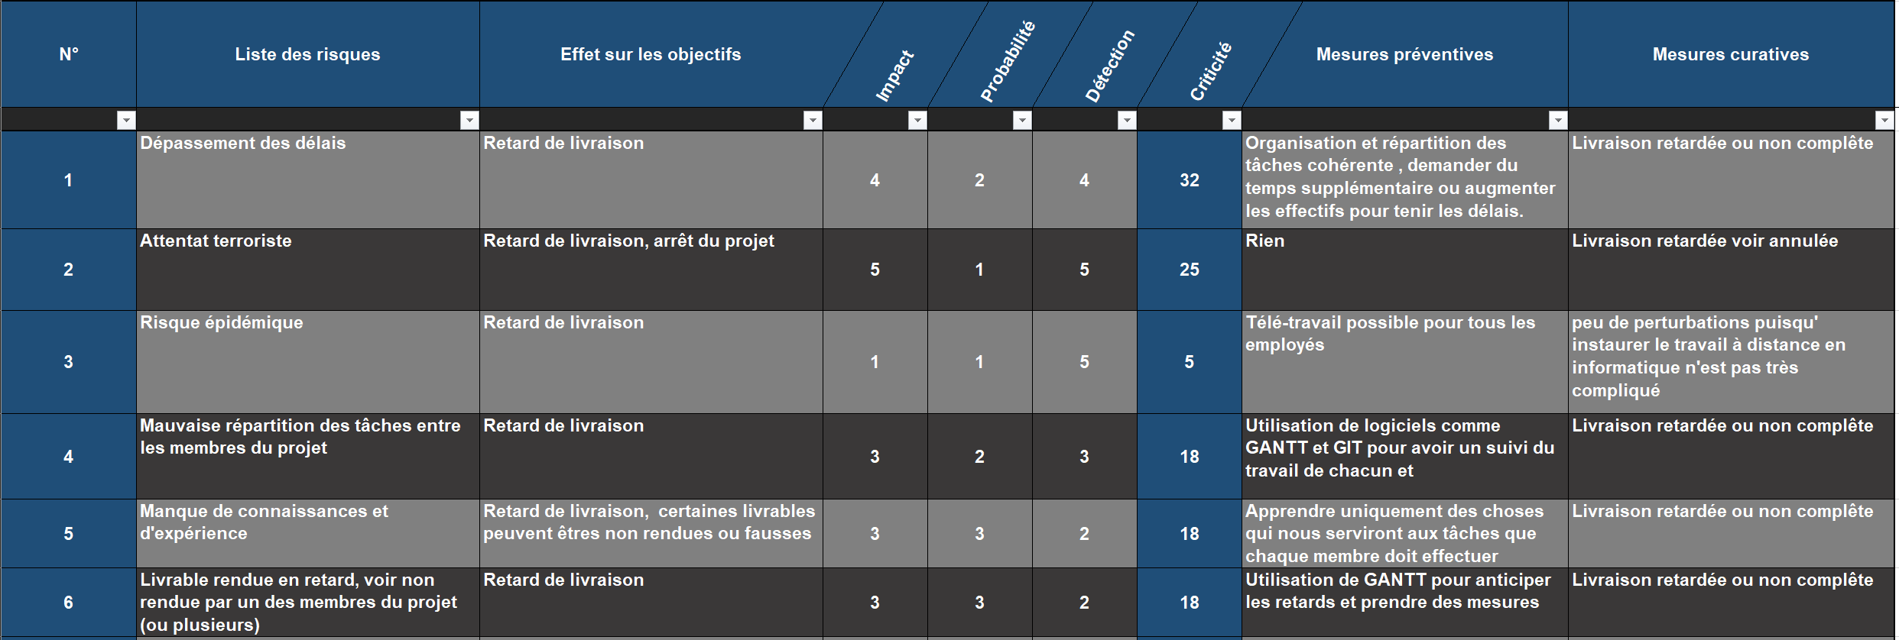

## Technologies de partage de fichiers

Grâce aux cours Git de l’année précédente, nous avons décidé en toute logique d’utiliser cet outil pour partager nos fichiers et les sauvegarder. Git a l’avantage d’être gratuit, facile d’utilisation et fiable. Git est également utilisé par de nombreuses personnes à travers le monde, ainsi que par de grands groupes comme Google, Microsoft ou encore Amazon. Le lien de notre Git est le suivant :

https://github.com/carolusDev/ProjetUF2020_2021

## Technologies de communication

L’utilisation de Teams, développé par Microsoft, a été un choix évident. Ce logiciel de communication nous a permis de nous entraider, de nous tenir informé de l’avancée du projet et de travailler simultanément à plusieurs, comme pour la réalisation de la présentation par exemple.

## Backlog

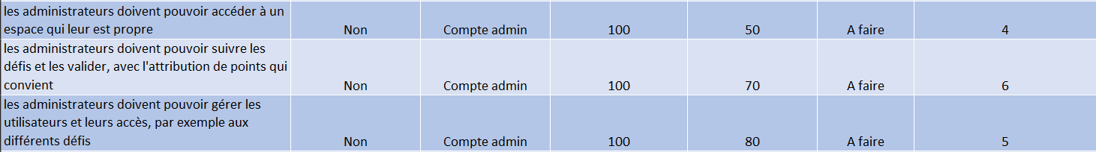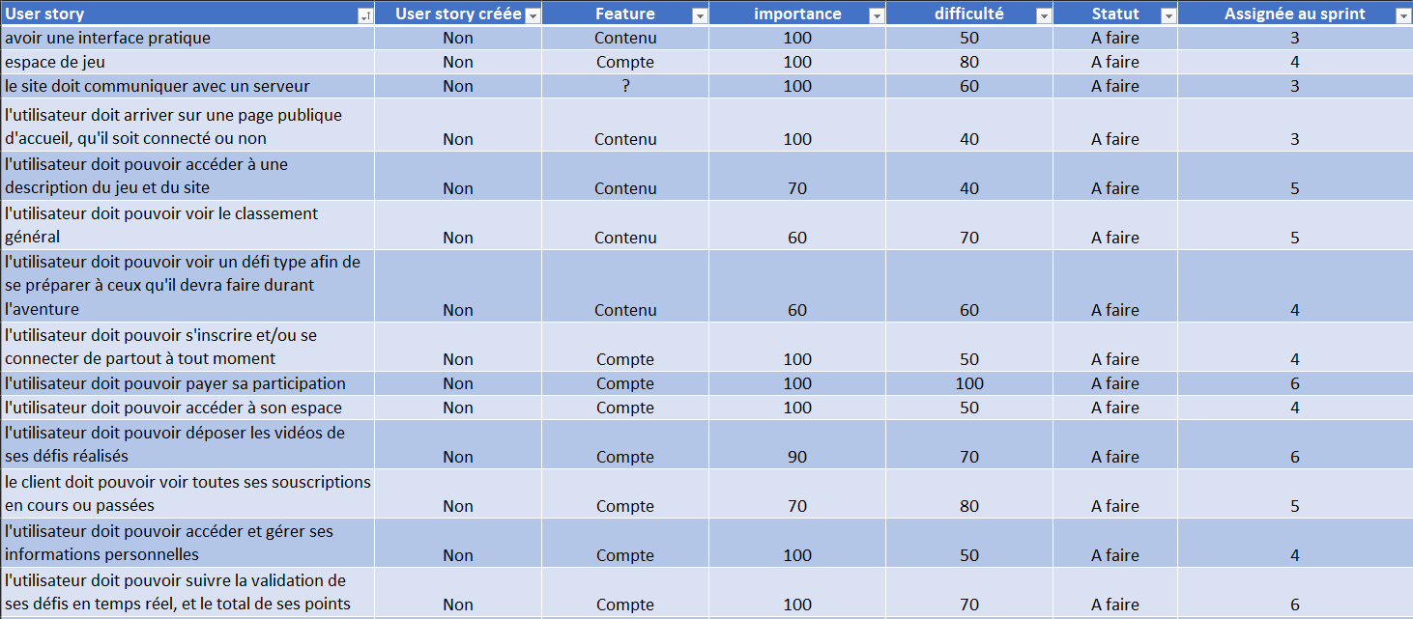

Figure , backlog

# Avancement du projet

## Tableau d’avancement des tâches

|  |  |  |  |  |  |
| --- | --- | --- | --- | --- | --- |
| Tâches | Avancement | BERENGUER Jonathan | | CHARLEMAGNE Clément | LEVY DE MAREUIL Hélie |
| Documentation | | | | | |
| Document | 95% |  |  | |  |
| Base de données | | | | | |
| Document d’analyse | 95% |  |  | |  |
| Mise en place | 0% |  |  | |  |
| Technologies web | | | | | |
| Document d’analyse | 95% |  |  | |  |
| Espace public | | | | | |
| Accueil | 0% |  |  | |  |
| Présentation du site | 0% |  |  | |  |
| Classement général | 0% |  |  | |  |
| Défi démo | 0% |  |  | |  |
| Formulaire d’inscription | 0% |  |  | |  |
| Paiement en ligne | 0% |  |  | |  |
| Connexion | 0% |  |  | |  |
| Espace client/utilisateur | | | | | |
| Dépose des vidéos de défis | 0% |  |  | |  |
| Listing des défis souscrits et description | 0% |  |  | |  |
| Gestion des données et coordonnées | 0% |  |  | |  |
| Suivi de validation des défis | 0% |  |  | |  |
| Espace administrateurs | | | | | |
| Suivi des dépôts & validation | 0% |  |  | |  |
| Gestion des utilisateurs (CRUD) et des accès | 0% |  |  | |  |
| Attribution des défis et des points | 0% |  |  | |  |
| Infrastructure et systèmes d’informations | | | | | |
| Virtualiser et faire communiquer des serveurs | 0% |  |  | |  |
| Sécuriser l’ensemble de l’infrastructure et du réseau | 0% |  |  | |  |
| Permettre la résolution des noms | 0% |  |  | |  |
| Permettre à tout utilisateur d’accéder au site et aux applicatifs | 0% |  |  | |  |
| Permettre à tout utilisateur authentifié d’accéder à ses données | 0% |  |  | |  |
| Déployer une politique de sécurité cohérente aux besoins | 0% |  |  | |  |

## GANTT

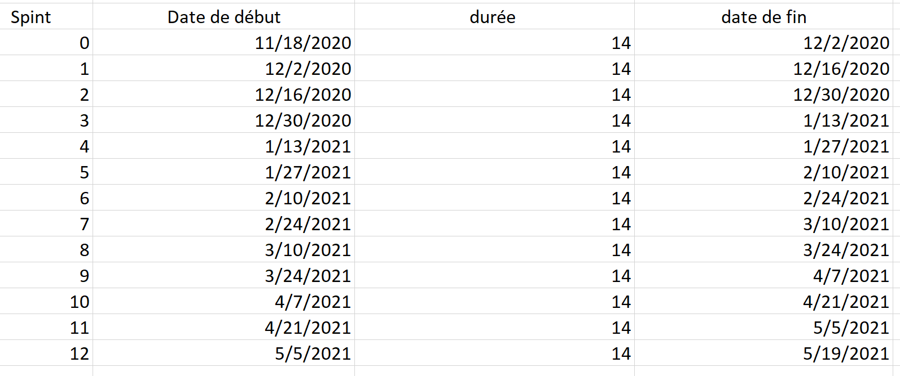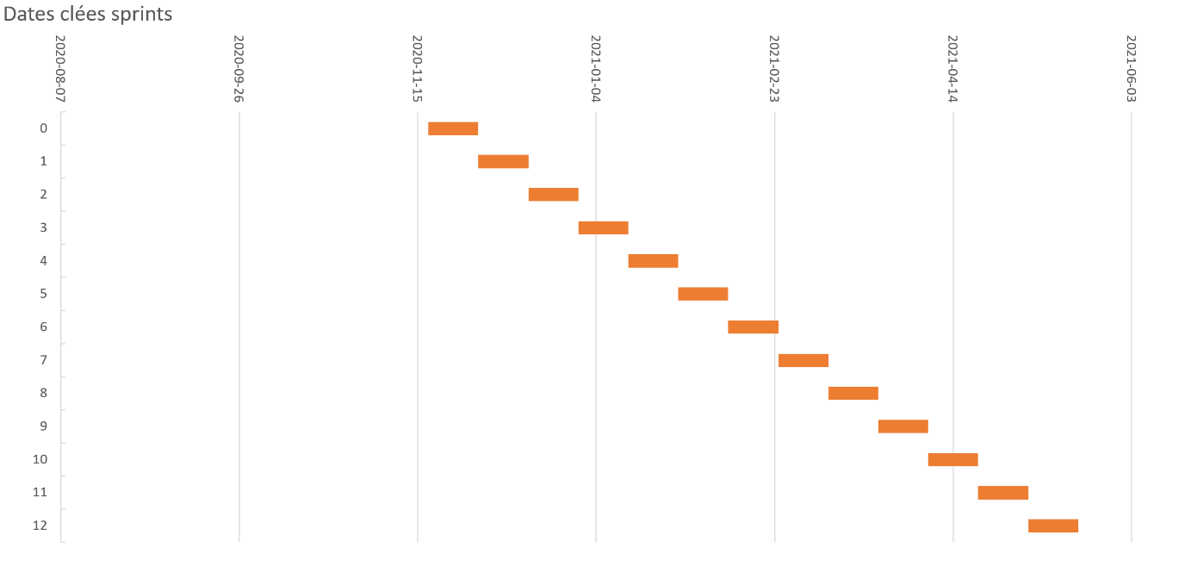

Figure , GANTT dates

Figure , GANTT graphique

# Technologies web

## Technologies utilisées

Pour réaliser ce projet nous avons décidé d’utiliser le Framework Laravel. L’utilisation de ce Framework nous semblait évident étant donné que nous l’avions vu en cours. Ce Framework reste le plus simple d’utilisation pour réaliser la partie back demandée par ce projet. Nous avons choisi d’utiliser Xampp comme technologie de serveur local.

## Hébergement

Notre site sera hébergé sous Microsoft Azure.

## Convention de nommage

**Les contrôleurs**

Les contrôleurs doivent être au singulier, sans espacement entre les mots et se terminent par Controller. C'est ce qu'on appelle le format PascalCase.

Exemples : UserController / HomeController

**Les méthodes dans les contrôleurs**

Les méthodes devront suivre la règle du camelCase, c'est à dire avec la première lettre en minuscule et les mots suivants avec une majuscule.

Exemples : index() / create()

**Les tables de la base de données**

Le nom des tables doit être en minuscule et au pluriel. Si elle est composée de plusieurs mots, il faut les séparer par des _

Exemples : users / posts / picture

**Les tables pivot**

Tout comme le nom des tables, les tables pivot doivent être en minuscule mais par contre au singulier. Elle reprendra le nom des 2 tables à lier avec un _ pour séparation. Il conviendra de les mettre par ordre alphabétique.

Exemples : category_post / role_user

**Le nommage des colonnes**

Les noms doivent être en minuscule et séparés par un _ Il n'est pas nécessaire de rappeler le nom de la table dans le nom du champ.

Exemples : id / name / content / created_at

**Les clés primaires des tables**

Par convention, il faut les nommer simplement id

**Les clés étrangères**

Ces clés, également appelées en anglais foreign keys doivent être formées du nom de la table en référence suivant de _id

Exemples : user_id (fait référence à l'id de la table users) / post_id (fait référence à l'id de la table posts)

**Les variables PHP**

Celles-ci doivent être écrites en camelCase, c'est à dire avec le premier caractère en minuscule et les mots suivants avec une majuscule.

Une variable sera notée au pluriel si le résultat attendu contiendra plusieurs éléments sinon on la mettra au singulier.

Exemples : $users / $countPosts

**Les modèles**

Les modèles commenceront par une majuscule, sans espace et une majuscule pour chaque mot. C'est au format PascalCase.

Exemples : User / Post

**Les propriétés des modèles**

Les propriétés seront notées en snake_case, en minuscule. C'est la même convention de nommage que les noms des colonnes de la base de données.

Exemples : $this->name / $this->params

**Les méthodes dans les modèles**

Dans les modèles, les méthodes doivent être appelées en camelCase

Exemples : getUser() / getName()

**Les relations entre les modèles**

Pour les relations un vers un (one to one)

Elles doivent être au singulier et suivre les mêmes conventions d'appellation que les modèles normaux (camelCase, mais avec la première lettre en minuscule)

Exemples : public function phone() / public function post()

**Pour les relations un vers plusieurs (one to many)**

Elles doivent être également en camelCase mais au pluriel

Exemples : public function posts() / public function users()

**Les relations polymorphiques**

public function category()

{

  return $this->morphMany('App\Category', 'categoryable');

}

Laravel considère que les champs categoryable_id et categoryable_type existent

**Les traits**

Le nom d'un trait devra être un adjectif. Les fichiers seront placés dans le dossier app\Traits

Exemples : Notifiable / Dispatchable

**Le nom des fichiers sous Blade**

Ils devront être au format snake_case

Exemples : index.blade.php / post_users.blade.php

## Chemin utilisateur chef ou membre

Depuis l’accueil affichant des informations sur son équipe, l’utilisateur connecté pourra accéder aux pages suivantes :

* Actualités
* Classement
* Mes défis
* Mon compte

Me déconnecter

## Chemin administrateur

Le compte administrateur étant uniquement conçu pour superviser le jeu, de nombreuses fonctionnalités secondaires, comme le classement ne sont plus accessibles. Cependant des outils de gestion ont été ajoutés. Une fois connecté l’administrateur pourra accéder aux pages suivantes :

* Gestion générale

Gestion défis

Création sessions

Création défis

* Gestion équipes
* Gestion comptes

## Chemin visiteur

Le visiteur depuis l’accueil où sont affichées des informations sur l’entreprise OTRAG ainsi que son jeu, pourra avoir accès aux pages suivantes :

* Classement
* Actualités
* Me connecter
* Participer à l’aventure

## Arborescence générale

Figure , arborescence

## Authentification

Pour qu’un utilisateur puisse s’authentifier, il lui suffit de se rendre sur la page de connexion et d’entrer son email ainsi que son mot de passe. Il sera redirigé automatiquement vers l’accueil chef d’équipe, membre d’équipe ou administrateur en fonction de son statut.

## Formulaire d’inscription

Le formulaire d’inscription permet a une personne de devenir candidat à une session de jeu OTRAG. Les champs à remplir sont les suivants :

* Civilité
* Nom
* Prénom
* Mot de passe
* Date de naissance
* Pays
* Code postal
* Ville
* Numéro de téléphone
* Adresse email

## Gestion des équipes

Chaque joueur à pour obligation d’appartenir à une équipe, celle-ci peut être composée de 1 à 4 joueurs. Un joueur peut donc être simplement membre de l’équipe ou chef d’équipe, un joueur seul sera automatiquement considéré comme chef d’équipe.

Pour devenir chef d’équipe il faut cocher la case « être chef d’équipe » au moment de l’inscription, si une famille souhaite jouer ensemble ils devront se mettre d’accord au préalable. Mais si un joueur est seul il peut à la fois accueillir des joueurs inconnus dans son équipe en se proposant chef d’équipe, ou bien accepter l’invitation d’un autre joueur. Le chef d’équipe a accès à une page supplémentaire sur son espace personnel, cette page lui permet de superviser son équipe, ajouter un membre et les voir dans une liste. L’administration a la possibilité de supprimer une équipe.

## Gestion payement en ligne

Pour notre solution de paiement en ligne, nous avons décidé d’utiliser une API Paypal. A ce jour, Paypal est le seul système de paiement vraiment international qui fonctionne. Il est possible, depuis la France, de vendre à un indien, un sénégalais, un canadien ou un japonais sans installer de module autre que Paypal. Indispensable donc pour ceux qui font de l’export. Paypal est simple à installer (pour les marchands) et à utiliser (pour les clients). Les plugins sont utilisés sur des milliers de sites, avec toutes les versions de presque n’importe quel solution e-commerce. Peu importe votre choix de plateforme ([Open SOurce ou SaaS](http://mobibot.io/blog/1486/e-commerce-open-source-ou-saas-comment-choisir.html)) il y a de fortes chances pour que la solution soit disponible.

## Cas d’utilisation UML

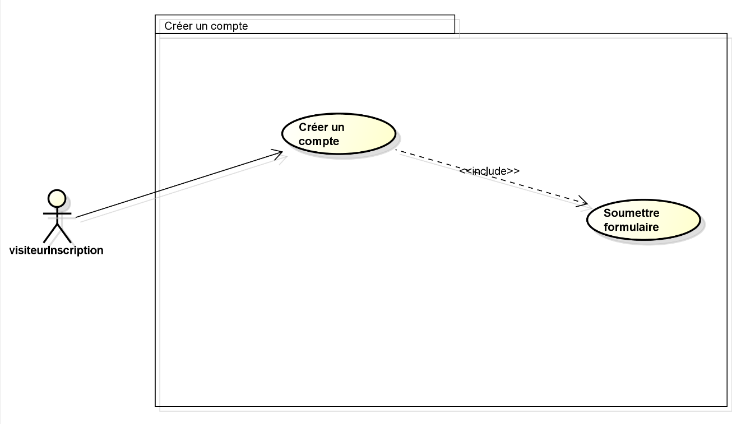

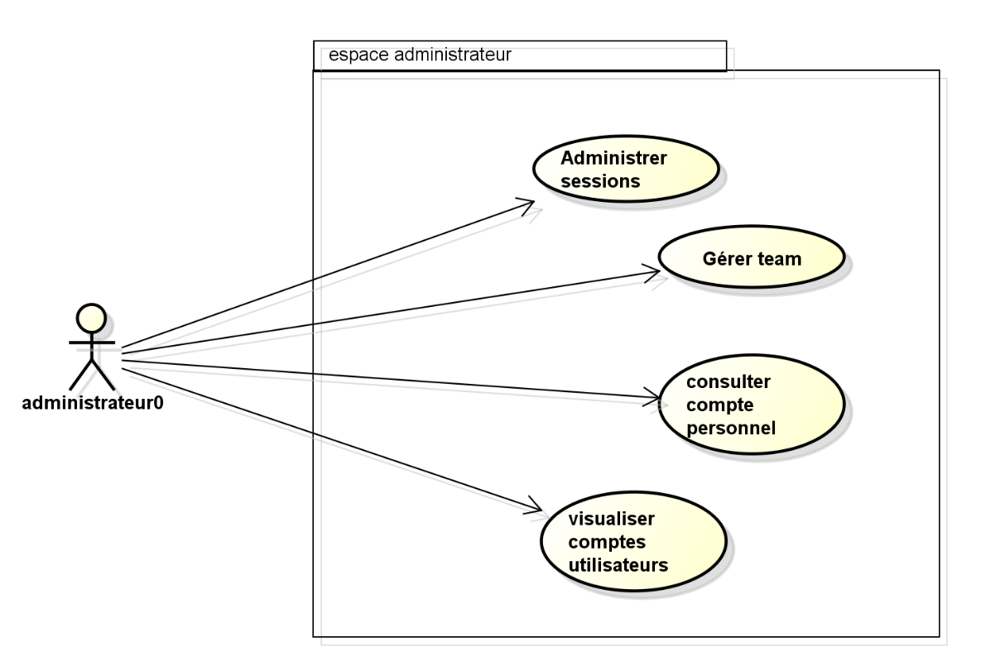Figure , UML création compte user

Figure , UML administrateur général

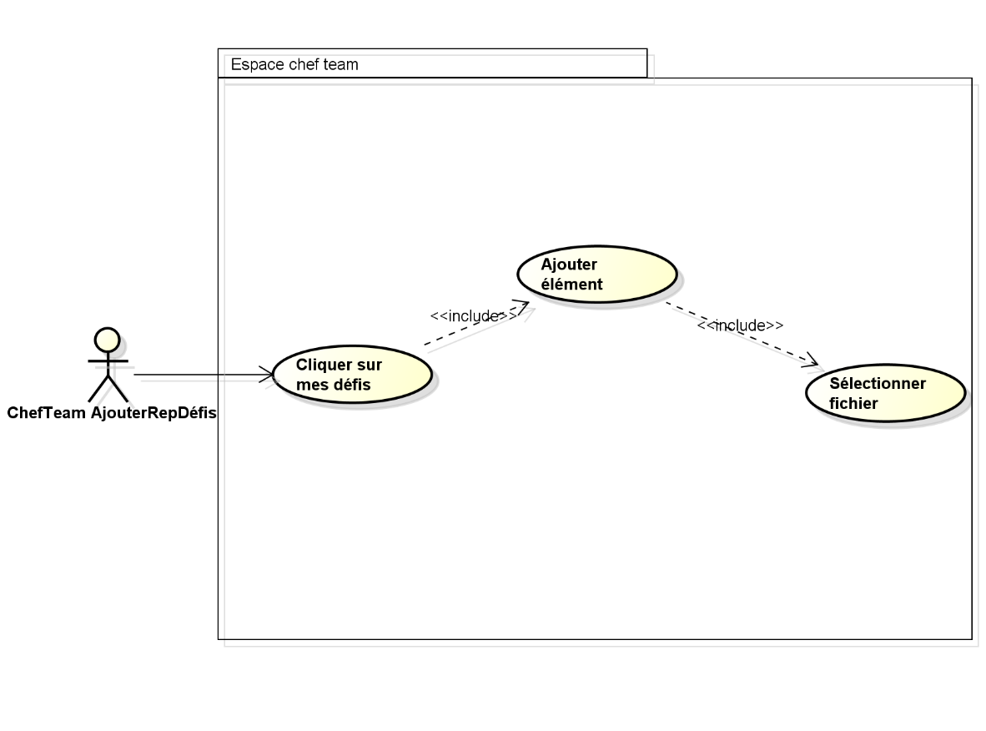

Figure , UML envoyer preuve défi chef team

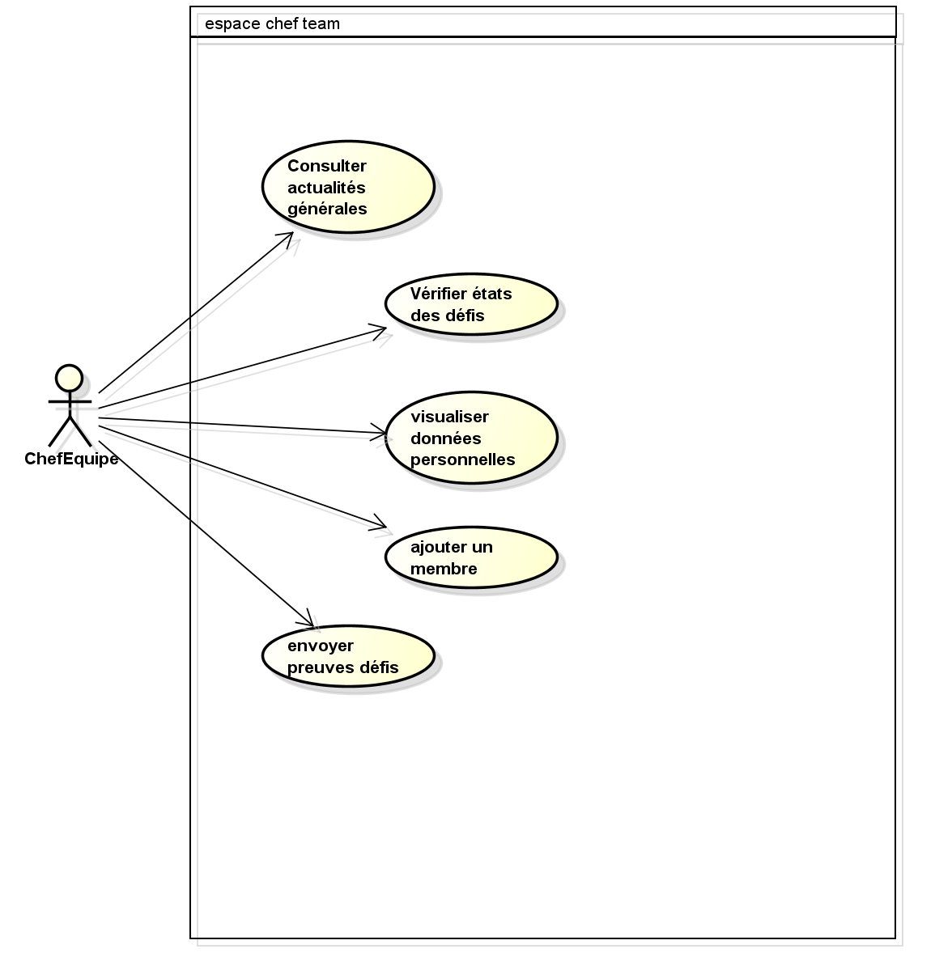

Figure 9, UML chef team general

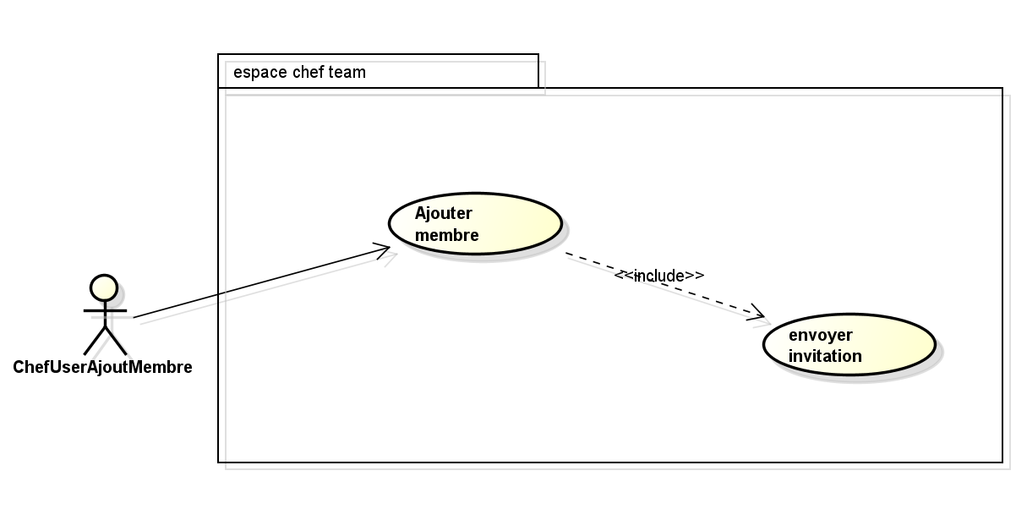

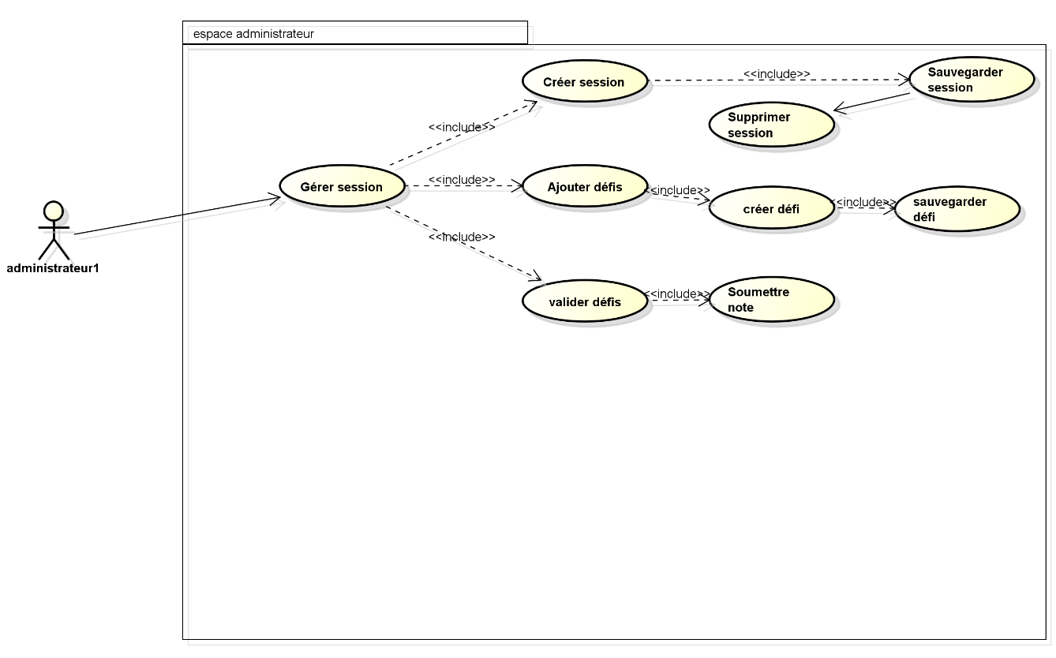Figure , UML ajouter membre chef team

Figure , UML gestion administrateur

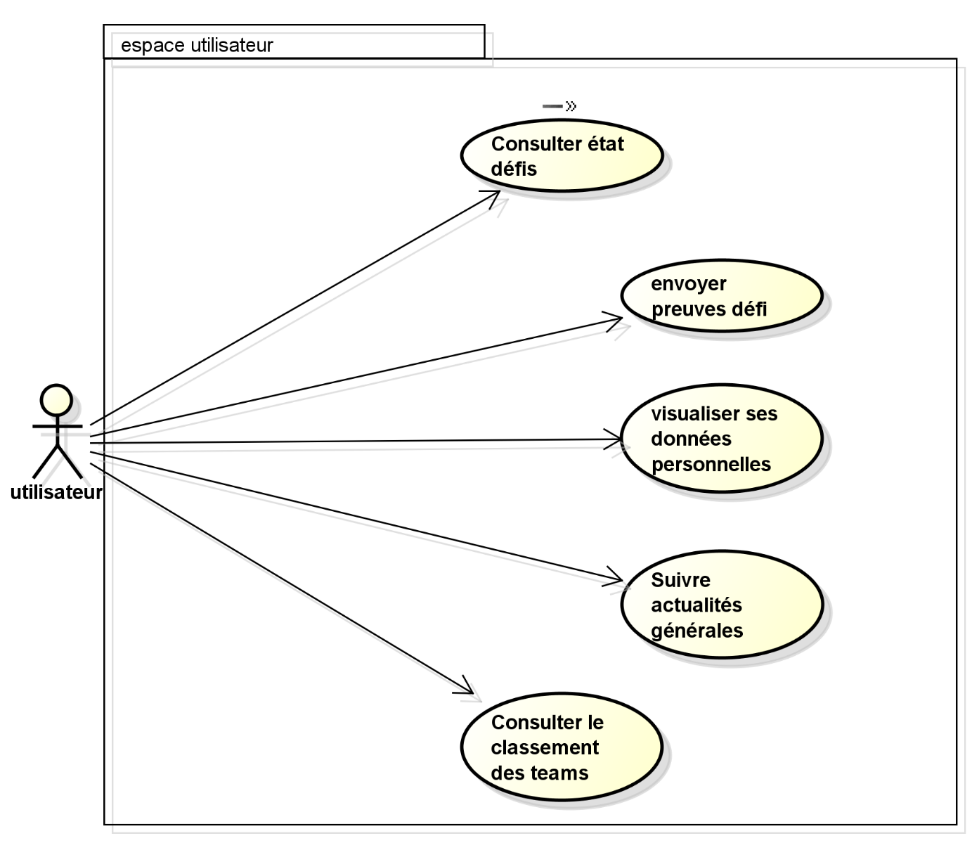

Figure , UML utilisateur general

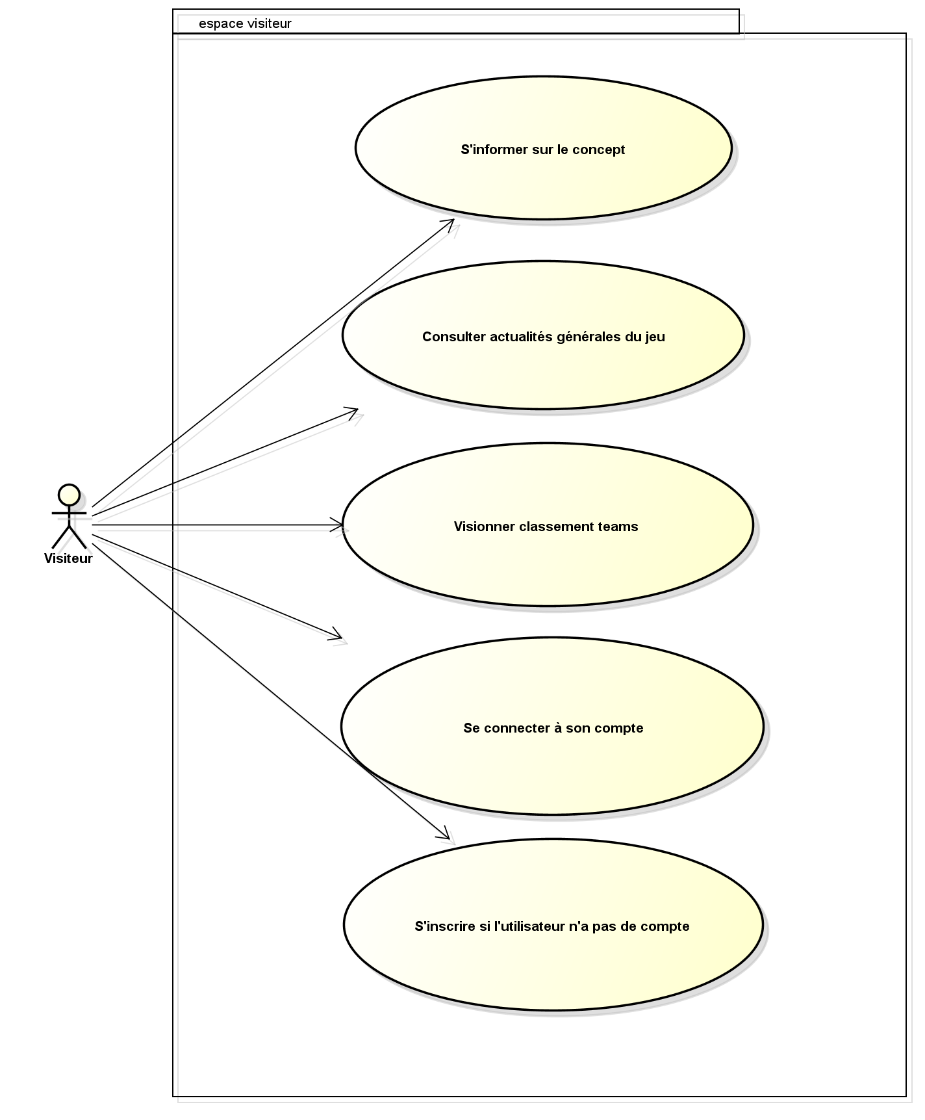

Figure , UML utilisateur

# Base de données

## Technologies utilisées

Concernant la base de données nous avons décidé d’utiliser MySQL, dans un premier temps parce que nous avons déjà beaucoup utilisé cette technologie. Mais également parce que MySQL est le système de base de données le plus approprié pour stocker le nombre important d’informations que demande ce projet.

## Structure générale

La base de données du projet est composée des 6 tables suivantes :

* Admin
* ChefUser
* MembreUser
* Session
* Defi
* Team

## Table Admin

Dans la table Admin on retrouve les champs suivants :

Id (AutoIncrement)

Nom (varchar)

Prénom (varchar)

Date de naissance (date)

Civilité (varchar)

Mot de passe (text)

Pays (varchar)

Code postal (varchar)

Ville (varchar)

Numéro de téléphone (varchar)

Adresse email (varchar)

Statut (varchar)

## Table User

Dans la table MembreUser on retrouve les champs suivants :

Id (AutoIncrement)

Nom (varchar)

Prénom (varchar)

Date de naissance (date)

Civilité (varchar)

Mot de passe (text)

Pays (varchar)

Code postal (varchar)

Ville (varchar)

Numéro de téléphone (varchar)

Adresse email (varchar)

Statut (varchar)

Team (varchar)

## Table Session

Dans la table Session on retrouve les champs suivants :

Id (AutoIncrement)

Date de début (date)

Date de fin (date)

Dotation (varchar)

Nom (varchar)

## Table Defi

Dans la table Defi on retrouve les champs suivants :

Id (AutoIncrement)

Nombre de points (double)

Titre (varchar)

Description (text)

Session (varchar)

## Table team

Dans la table Te am on retrouve les champs suivants :

Id (AutoIncrement)

Nom (varchar)

Session (varchar)

Chef (varchar)

membreUn (varchar)

membreDeux (varchar)

membreTrois (varchar)

points (double)

argent (double)

DefiResponseVideo (blob)

DefiResponseText (text)

DefiResponsePicture (blob)

## MCD

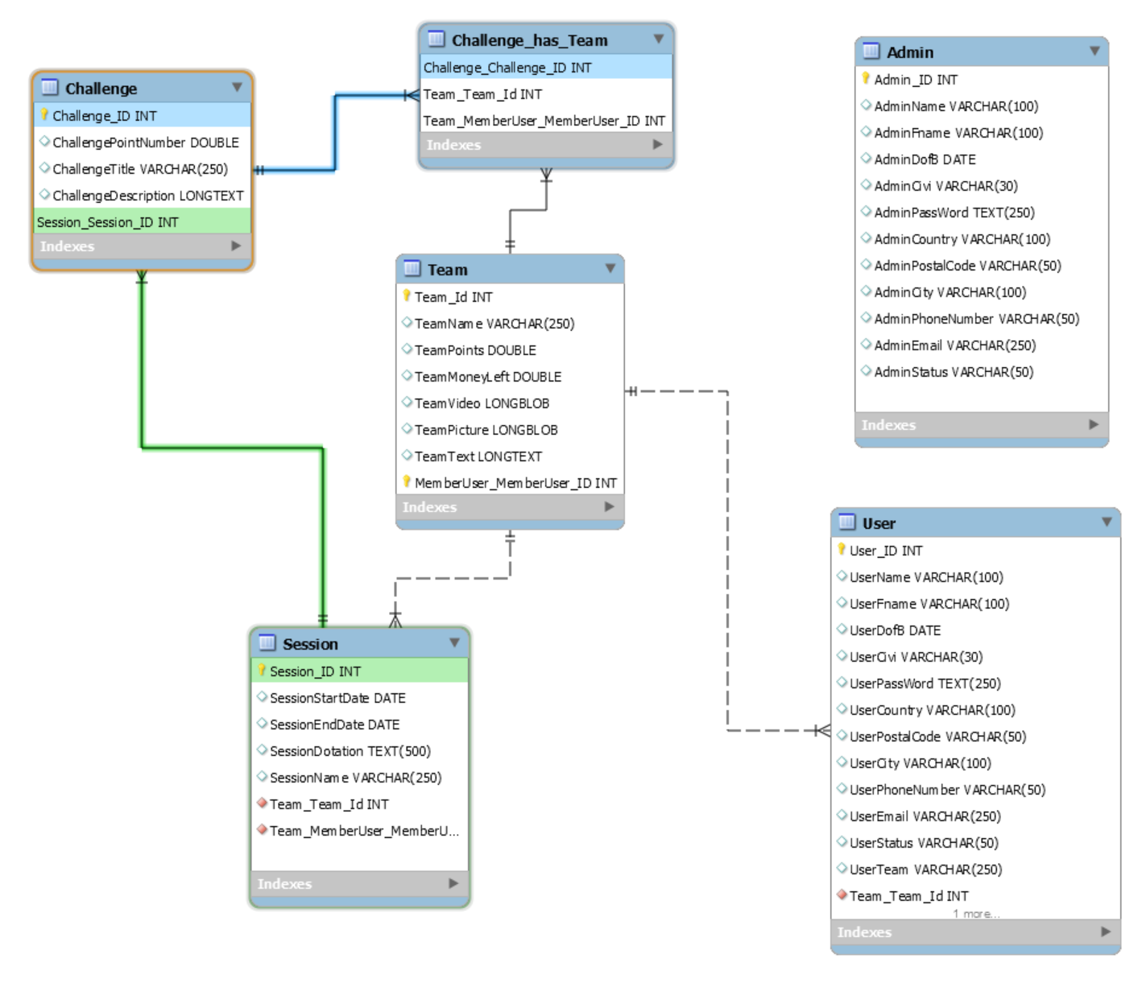

Figure , MCD

## Sources

Paypal:

<https://developer.paypal.com/home>

<https://medium.com/in-laravel/how-to-integrate-paypal-into-laravel-977bf508c13>

Laravel Documentation:

<https://laravel.com/docs/8.x/installation>

Microsoft Azure:

<https://azure.microsoft.com/fr-fr/free/search/?&ef_id=EAIaIQobChMIgN_T7__Z7gIVqejtCh0hLAMZEAAYAiAAEgKAs_D_BwE:G:s&OCID=AID2100046_SEM_EAIaIQobChMIgN_T7__Z7gIVqejtCh0hLAMZEAAYAiAAEgKAs_D_BwE:G:s&dclid=CPLkyoGA2u4CFapmFQgdi9EImA>

MySQL Workbench:

<https://www.mysql.com/fr/products/workbench/>

Xampp:

<https://www.apachefriends.org/fr/index.html>

Adobe XD:

<https://www.adobe.com/fr/products/xd.html>

On the Road A Game:

<https://www.ontheroadagame.fr/>

Git du projet:

<https://github.com/carolusDev/ProjetUF2020_2021.git>